Муниципальное бюджетное дошкольное образовательное учреждение детский сад комбинированного вида №2

Консультация для родителей и педагогов
«Русские народные подвижные игры»

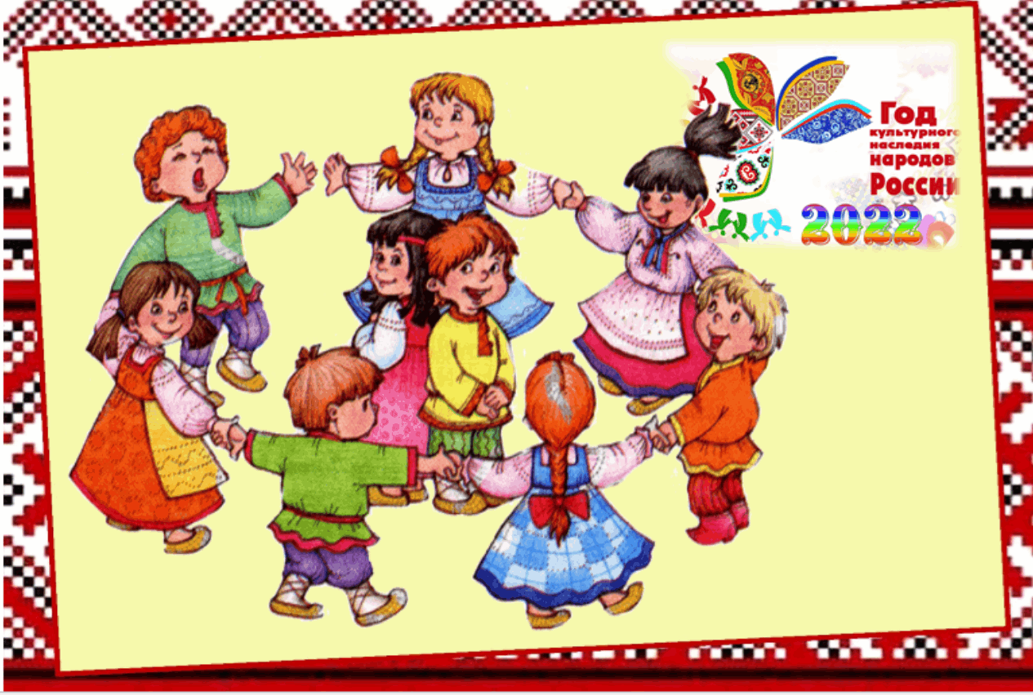

Подготовила: инструктор по физической культуре
Сорокина Е.Е.

г.Нелидово, 2023г.
У«Русские народные подвижные игры»
У каждого народа свои культурные традиции, которые чтят и передают из поколения в поколение.
Народная игра – это отражение образа жизни, национальных традиций, обычаев. Это части народной педагогики, которая, опираясь на активности ребенка, всеми доступными средствами, обеспечивает всестороннее развитии приобщение к культуре своего народа.
Народная игра – это наше детство, забавы старшего поколения – наших бабушек и дедушек, практическое размышление ребенка об окружающей действительности.
Народная игра всегда использовалась с целью воспитания и развития подрастающего поколения. Подвижные игры представляли собой состязание; бег, прыжки, метание, различные ритуальные танцы. Они развивают ловкость, гибкости, силу, моторику, тренирую реакцию, воспитывают навыки общения. Они разнообразны, развлекательны и эмоциональны.
Народные игры вызывают активность мысли, способствуют расширению кругозора, уточнению представлений об окружающем мире. Кроме того, они совершенствуют все психические процессы – внимание, память, воображение, стимулируя переход детского организма не более высокую степень развития. Они являются неотъемлемой частью художественного, физического, эмоционального формирования дошкольника.
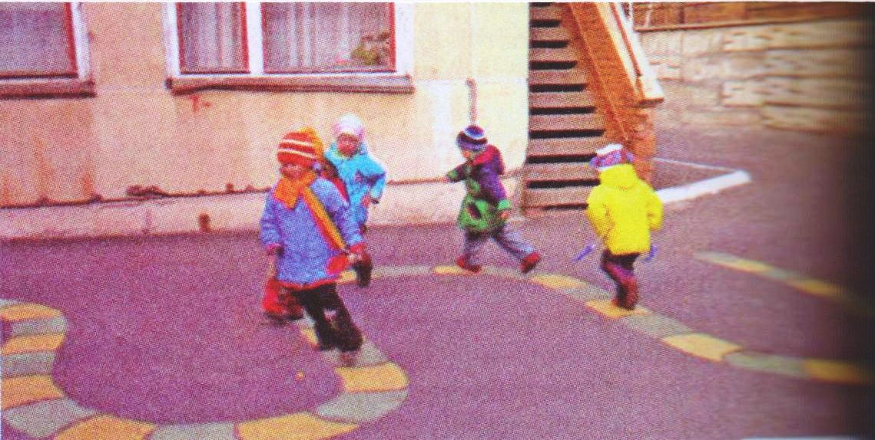
Народная игра – деятельность, с помощью которой дети впервые вступают в общение со сверстниками. Единая задача, совместные усилия к ее достижению, общие интересы и переживания сближаются, определенные правила помогают воспитывать целеустремленность. Ребенок чувствует себя членом коллективом, учится справедливо оценивать поступки товарищей. Нравственные качества, сформированные в игре, влияют на поведение ребенка и его характер. Каждому хочется быть в главной роли, но не все умеют считаться с мнением товарища, справедливо разрешать спор. На помощь приходят мудрые народные считалки.
Русские народные игры и их варианты, доступны детям дошкольного возраста.

Игра проводиться на открытом пространстве. Из всех игроков выбирается один охотник, все остальные изображают зайцев, стараясь прыгать на двух ногах. Задача охотника поймать самого не проворного зайца, осалив его рукой. Но в игре существует одно немаловажное условие, охотник не имеет права ловить зайца, если тот находится на «дереве». Деревом может быть любая щепочка или же пенёк.

Игра, в которой необходимо образовать круг. Дети берутся за руки, и выбирается один водящий, который становится в центре круга и около его ног находится большой мяч. Задача игрока, находящегося в центре, ударом ноги по мячу вытолкнуть его за пределы круга. Тот игрок, который пропускает мяч, выходит за пределы круга, а тот, кто попал, становится на его место. При этом все поворачиваются спиной к центру круга и стараются не пропустить мяч в центр круга. Важным условием является то, что мяч в течение всей игры нельзя брать в руки.

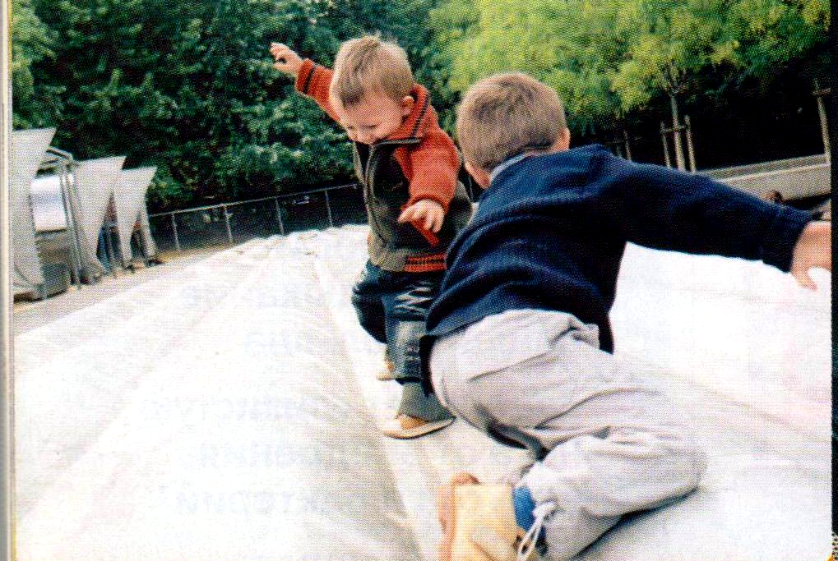
Для этой игры потребуются «волки», не более 2-х, 3-х человек, а все остальные дети назначаются «зайцами». В центре площадки чертится коридор шириной около 1-го метра (ров). «Волки» занимают пространство внутри коридора (рва). Задача «зайцев» - перепрыгнуть ров и не быть осаленными одним из «волков». Если «зайчика» осалили и он попадается, ему следует выйти из игры. Если во время прыжка «заяц» ногой наступил на территорию рва, то он провалился и тоже выходит из игры.

Дети становятся в один ряд, берутся за руки, образуя тем самым цепочку. По правую сторону цепочки назначается вожак, который по команде начинает бег со сменой направления и вся цепочка начинает движения за ним. Однако никто кроме вожака не знает направления движения, поэтому достаточно сложно удержать равновесие и не рассоединить цепочку. Чем дальше игрок находится от вожака, тем ему сложнее удержать равновесие, не упасть или не разорвать цепь.

На игровой площадке ставятся пеньки по кругу или мягкие коврики. Пеньки (коврики) кладутся по кругу, но на один меньше, чем игроков, принимающих участие в игре. Тот, у кого нет пенька – это укротитель зверей, а все остальные звери. До начала игры дети выбирают, кто будет волком, кто лиса, кто зайцем. Звери садятся на пеньки. Укротитель зверей идёт по кругу с внешней стороны и называет кого-то из зверей. Тот, кого назвали, встаёт и идёт за укротителем. И так укротитель может назвать несколько зверей, они встают в круг и идут за вожаком. Как только укротитель говорит: «Внимание, охотники», звери и укротитель стараются сесть на свободный пенёк. Тот, кому свободного места не находится, становится укротителем и игра продолжается.

Участникам завязываются ноги плотной широкой верёвкой. После чего все становится около исходной линии и по сигналу начинают прыгать в сторону финишной черты. Победитель является тот, кто быстрее всех преодолеет расстояние. Расстояние не должно быть слишком большим, так как прыгать с завязанными ногами достаточно тяжело.

Все игроки образуют круг. Выбирается один водящий, который становится в центр круга. Водящему выдаётся верёвочка. Водящим может быть и взрослый. Водящий начинает вращать верёвочку. Задача всех игроков перепрыгнуть через неё и не быть пойманными, та «рыбка», которая попадётся на удочку, занимает место в центре круга и становится «рыбаком»

